Національний технічний університет «КПІ ім. Ігоря Сікорського»
Факультет інформатики та обчислювальної техніки
Кафедра автоматизованих систем обробки та управління

Лабораторна робота №8
«Основи програмування» на тему
«Багатовимірні масиви»

Виконав студент групи ІС-03
Діордєв Іван
Завдання:
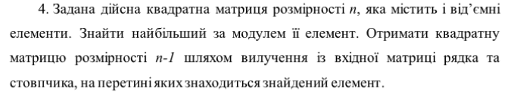
Алгоритм:
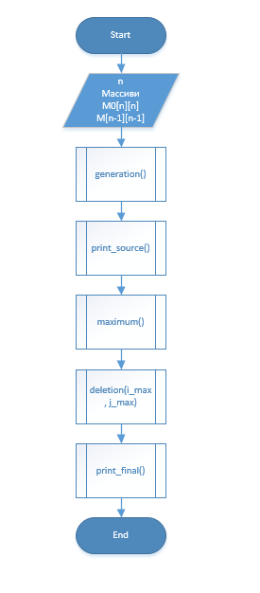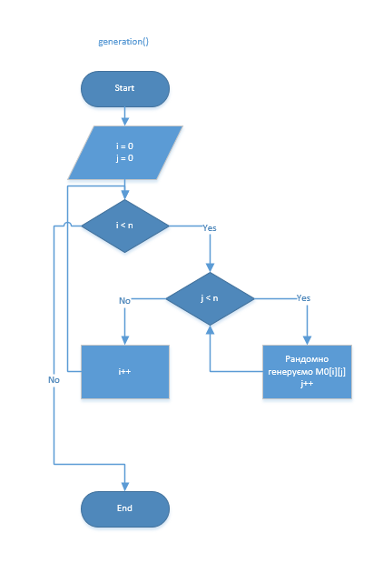

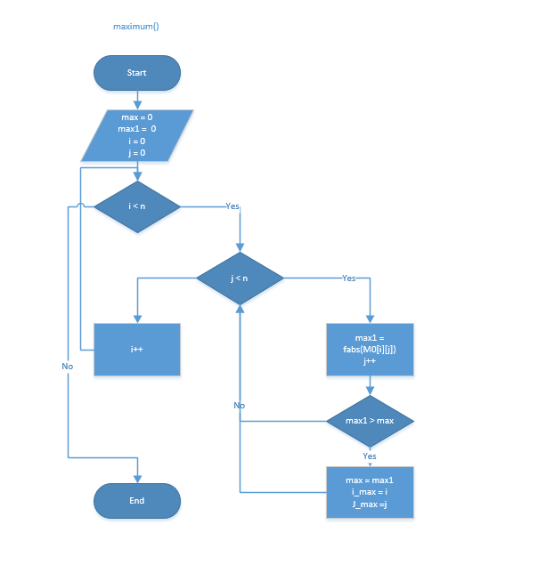
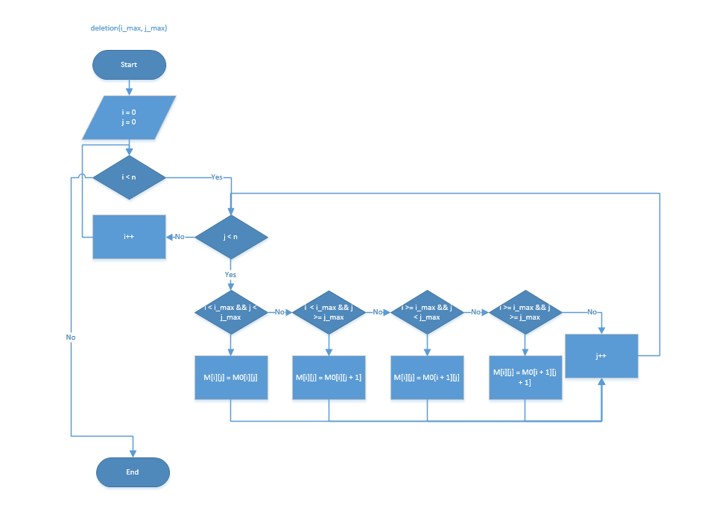
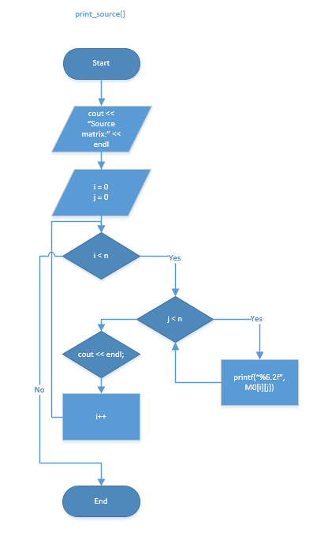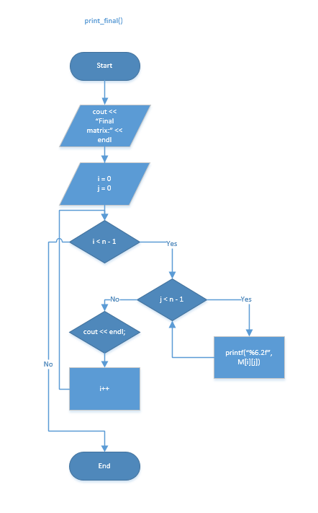

Код на C++:
#include <iostream>
#include <cmath>
using namespace std;

void Generation(float** matrix, int n) {
for (int i = 0; i < n; i++) {
matrix[i] = new float[n];
}
for (int i = 0; i < n; i++) {
for (int j = 0; j < n; j++) {
matrix[i][j] = (rand() % 10000) * 10. / 1000. - (rand() % 10000) * 10. / 1000.;
}
}
}

void FindMax(float** matrix, int& i_max, int& j_max, int n) {
float max = 0, max1 = 0;
for (int i = 0; i < n; i++) {
for (int j = 0; j < n; j++) {
max1 = fabs(matrix[i][j]);
if (max1 > max) {
max = max1;
i_max = i;
j_max = j;
}
}
}
cout << "\nMaximum value is " << max << endl << endl;
}

void Deletion(float** source_matrix, float** end_matrix, int n, int i_max, int j_max) {
for (int i = 0; i < n - 1; i++) {
for (int j = 0; j < n - 1; j++) {
if (i < i_max && j < j_max) {
end_matrix[i][j] = source_matrix[i][j];
}
else if (i < i_max && j >= j_max) {
end_matrix[i][j] = source_matrix[i][j + 1];
}
else if (i >= i_max && j < j_max) {
end_matrix[i][j] = source_matrix[i + 1][j];
}
else if (i >= i_max && j >= j_max) {
end_matrix[i][j] = source_matrix[i + 1][j + 1];
}
}
}
}

void PrintMatrix(float** matrix, int n) {
cout << "Matrix:" << endl;
for (int i = 0; i < n; i++) {
for (int j = 0; j < n; j++) {
printf("%6.2f ", matrix[i][j]);
}
cout << endl;
}
}

int main()
{
int n = 5;
int i_max = 0, j_max = 0;
float** M0 = new float* [n];
float** M = new float* [n - 1];
for (int i = 0; i < n - 1;i++) {
M[i] = new float[n - 1];
}

Generation(M0, n);
cout << "Source matrix" << endl;
PrintMatrix(M0, n);
FindMax(M0, i_max, j_max, n);
Deletion(M0, M, n, i_max, j_max);
cout << "Final matrix" << endl;
PrintMatrix(M, n - 1);

return 0;
}
Результати виконання програми:
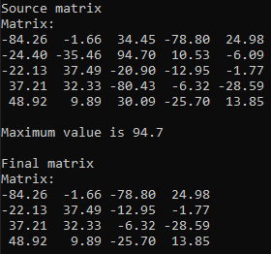
Висновок: програма працює коректно і виконує поставлену задачу

